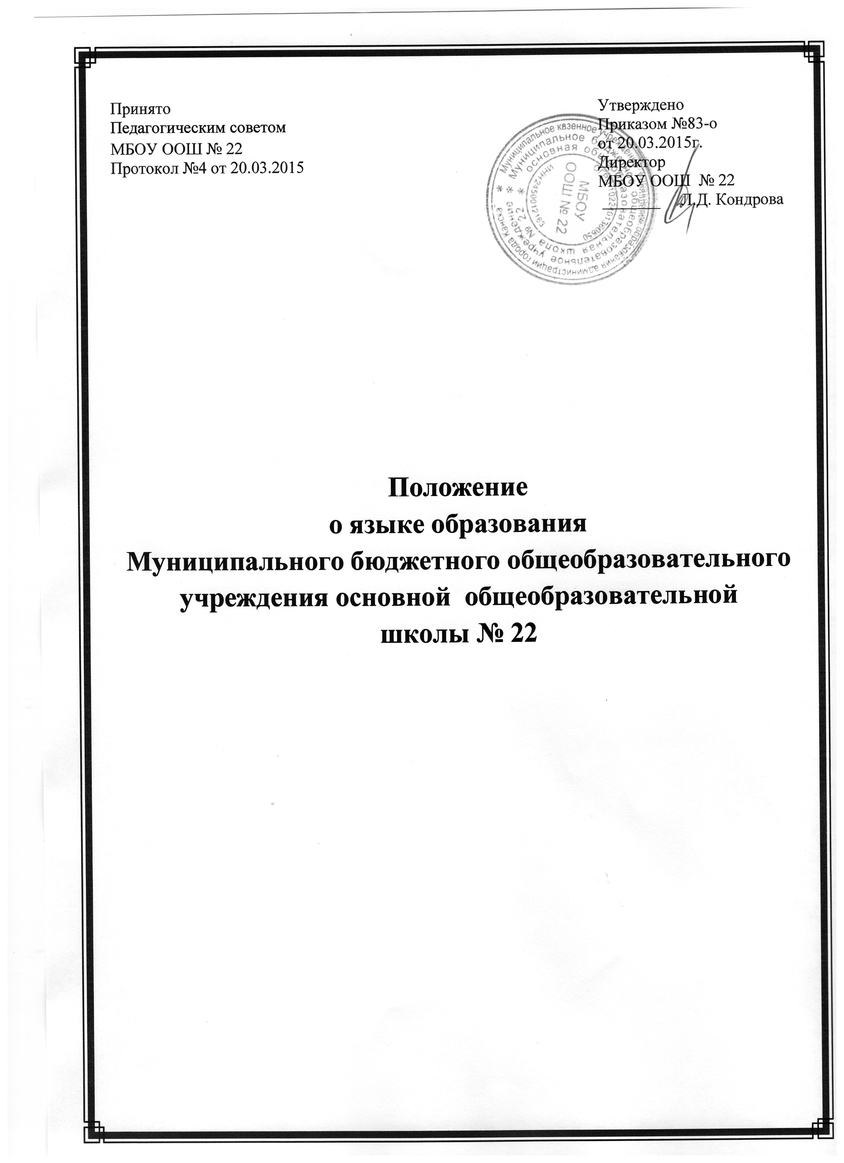

ПОЛОЖЕНИЕ

о языке образования
Муниципального бюджетного общеобразовательного учреждения
основной общеобразовательной школы № 22

1. ОБЩИЕ ПОЛОЖЕНИЯ
1.1. Настоящее положение о языках обучения (далее Положение) разработано в соответствии с Федеральным законом Российской Федерации № 273-ФЗ от 29.12.2012 «Об образовании в Российской Федерации» ст.14, ч.6, Федеральным законом от 25.07.2002 № 115-ФЗ "О правовом положении иностранных граждан в Российской Федерации" (Собрание законодательства Российской Федерации, 2002, № 30, ст. 3032).
1.2. Настоящее Положение определяет язык обучения в Муниципальном бюджетном общеобразовательном учреждении основной общеобразовательной школе № 22 (далее – школа), осуществляющей образование по реализуемым ею образовательным программам, в соответствии с законодательством Российской Федерации.

2. ЯЗЫК ОБРАЗОВАНИЯ
2.1. В МБОУ ООШ № 22 образовательная деятельность осуществляется на государственном языке Российской Федерации - русском.
2.2. Преподавание и изучение государственного языка Российской Федерации - русского языка осуществляется в Муниципальном бюджетном общеобразовательном учреждении основной общеобразовательной школе
№ 22, имеющем государственную аккредитацию образовательных программ.

2.3. При освоении основной образовательной программы: общего образования в Муниципальном бюджетном общеобразовательном учреждении основной общеобразовательной школе № 22 со 2 по 9 классы изучается английский язык в рамках освоения учебного предмета «Иностранный язык».

